

**中国地质大学（武汉）自动化学院**

**嵌入式系统技术实习报告**

课 程：

学 号：

班 级：

姓 名：

指导老师：

二🌕二一年十二月二十四日

**目录**

第一部分 裸机系统设计及实现——“我的乐队”音乐系统 1

1.1 实习目的与内容 1

1.2 本小组设计概述 1

1.2.1 设计灵感 1

1.2.2 功能简介 1

1.2.3 系统特色 2

1.2.4 小组分工 2

1.3 硬件模块 3

1.3.1 4.3 寸TFT LCD屏 3

1.3.2 PJ-215音频接口与外置音响 3

1.3.3 无源蜂鸣器 4

1.3.4 串口 4

1.3.5 按键 5

1.3.6 LED灯 5

1.4 软件设计 6

1.4.1 系统总体设计 6

1.4.2 触屏中断函数设计 7

1.4.3 钢琴演奏 7

1.4.4 架子鼓演奏 9

1.4.5 贝斯演奏 11

1.4.6 界面设计 11

1.4.7 实时时钟显示 13

1.4.8 脱机独立运行 14

1.5 遇到的问题及解决 15

1.6 收获与感想 20

1.6.1 实习收获 20

1.6.2实习感想 20

第二部分 Linux系统体验实习 22

2.1 实习目的 22

2.2 实习内容概览 22

2.3 对Linux操作系统的认识与思考 22

2.3.1 对Linux系统的理解 22

2.3.2 对Bootloader的理解 24

2.3.3 对内核的理解 24

2.3.4 对根文件系统的理解 25

2.3.5 对移植的理解 25

2.3.6 驱动的开发的理解 25

2.3.7 基于Linux系统的应用开发与裸机应用开发的区别 26

2.3.8 基于驱动的应用开发 26

2.4 遇到问题及解决 27

2.5 收获与感想 27

2.5.1 实习收获 27

2.5.2 实习感想 28

实习意见建议 28

参考文献 28

# 第一部分 裸机系统设计及实现——“我的乐队”音乐系统

## 1.1 实习目的与内容

目的：

通过具体应用的开发，进一步巩固嵌入式开发的知识与技能，锻炼学生的嵌入式开发能力。

内容：

设计一个实用裸机小系统（多使用模块），如电子书、电子相册、智能闹钟等。

## 1.2 本小组设计概述

### 1.2.1 设计灵感

本次嵌入式实习侧重软件，实验用的天嵌开发板硬件资源有限，不像上学期实习用的伟福实验箱的硬件那么丰富，因此在现有的资源下，我们开发的重点应该是利用液晶触屏和音频接口、蜂鸣器这些声、光相关的东西设计作品。

而恰好zyy同学在音乐方面有特长，爱好演奏，于是我们想到了设计一个音乐演奏用的系统，实现钢琴、架子鼓等一些乐器的功能，通过LCD显示界面、点击触屏演奏，钢琴声音可用蜂鸣器实现，而鼓声则用音频输出接口外接音响来播放音频文件实现。其他乐器类似。

### 1.2.2 功能简介

系统上电后播放开机音乐，同时显示欢迎界面（有作者姓名），然后进入主菜单，在主菜单界面点击子功能图标可进入相应功能模块。本系统可演奏三种乐器，分别是钢琴，架子鼓和贝斯。在屏幕右上角有实时时钟显示年、月、日、时、分，指示当前时间。

进入钢琴模式，屏幕显示琴键图片，点击屏幕上不同的琴键，蜂鸣器发出不同频率的声音，通过两个按钮“低八度”和“高八度”可实现在三个八度间切换，总计36个音自由演奏，当处于低音区时，会有黄色矩形框住“低八度”按钮最为反馈，处于高音区时，则会有黄色矩形框住“高八度”按钮，而在中音区时则没有黄框出现。高八度和低八度的切换也可通过开发板上的按键实现，与点击屏幕操作的效果相同。同时，按下按键时会有对应的LED灯亮起作为反馈。还有一个“教学”按钮，点击后每个琴键上会显示它对应的音，有助于新手练习，处于教学模式时，该按钮也会被黄色矩形框住。琴键是长按长响的，符合钢琴弹奏习惯。点击左上角返回按钮可退回主菜单。

进入架子鼓模式，屏幕显示架子鼓的图片，同样通过点击屏幕上的鼓来演奏，与钢琴不同的是，架子鼓的声音是通过外置音响播放音频文件实现的，可以呈现完全真实的音色，同时音量也可调得更大。点击左上角返回按钮可退回主菜单。

贝斯（低音吉他）模式，共有12个音，其他与钢琴类似。

### 1.2.3 系统特色

（1）可脱机独立运行，无需连接串口发送指令。

（2）操作比较流畅，演奏效果较为理想 ，具有一定的实用价值。

（3）钢琴模式可实现三个八度，共36个音的演奏。

（4）使用了PJ-215接口和外置音响，使系统能播放的声音不再局限于蜂鸣器声，并且可方便地调节音量大小，极大增强了系统的播放能力，使实现更多功能成为可能。

（5）重视人机交互与反馈，如用黄框指示当前在低音区、中音区还是高音区、是否在教学模式，以及LED灯指示所按按键，更人性化，提升用户体验。

### 1.2.4 小组分工

zyy：

蜂鸣器与PWM，乐谱制作，钢琴模式的八度移位、乐器“鼓”的音源录制与转换，图片显示，两级菜单

wjj：

界面布局设计，图片的搜集、处理与转换，触屏功能，图片显示，实时时钟显示、将系统改为脱机独立运行

## 1.3 硬件模块

### 1.3.1 4.3 寸TFT LCD屏

TQ043TSCM是一种采用非晶薄膜晶体管(TFT)作为开关器件的透射式彩色有源矩阵液晶显示器(LCD)。该产品由TFT液晶屏、驱动芯片、FPC和背光单元组成。它是本系统的关键组成部分，地位十分重要。

查阅数据手册，获得以下信息：

规格总览

|  |  |  |
| --- | --- | --- |
| 参数 | 规格 | 单位 |
| 屏幕尺寸 | 4.3（对角线） | 英寸 |
| 显示格式 | 480 RGB x 272 | 点 |
| 有效面积 | 95.04 (H) x 53.856 (V) | 毫米 |
| 像素间距 | 0.198 (H) x 0.198 (V) | 毫米 |
| 表面处理 | 放眩光 |  |
| 像素配置 | RGB-Stripe |  |
| 外形尺寸 | 105.5 (W) x 67.2 (H) x 2.9 (D) | 毫米 |
| 重量 | 45 | 克 |

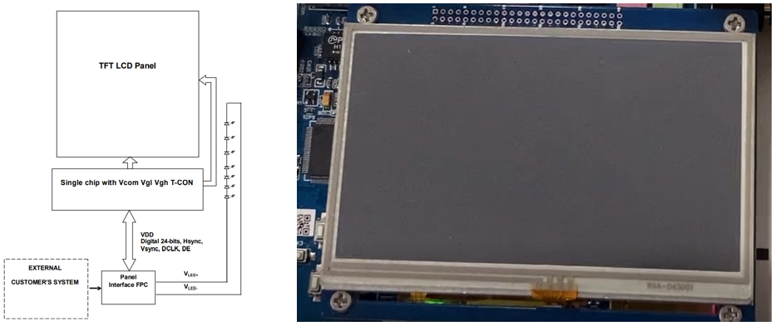

图1- 1 TQ043TSCM框图和实物图

### 1.3.2 PJ-215音频接口与外置音响

PJ-215是一种常用的耳机插座，可以连接带有TRS端子的耳机或者音响。

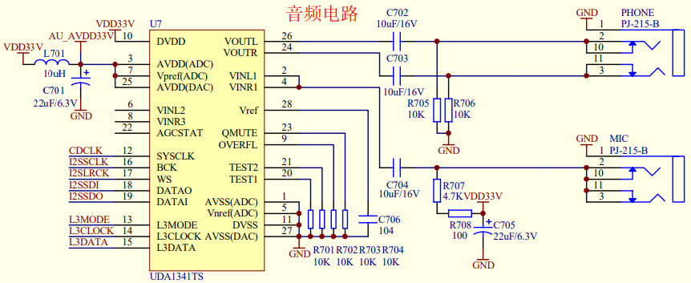

图1- 2

### 1.3.3 无源蜂鸣器

无源蜂鸣器利用电磁感应现象，音圈通交流电后形成的电磁铁与永磁铁相吸或相斥而推动振膜发声，因此它只能工作在交流电（一般是方波信号）下，通过改变方波的频率来改变声音的频率（即音调）。而接入直流电时，无源蜂鸣器是不发声的。

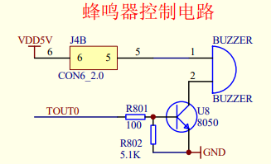

图1- 3

### 1.3.4 串口

利用串口连接到计算机，在计算机上使用串口终端软件SecureCRT，实现。开发板与计算机的的通讯。

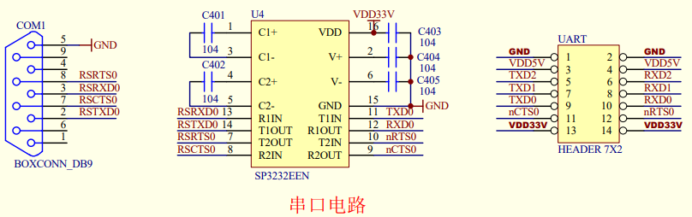

图1- 4

### 1.3.5 按键

开发板上共有四个按键K1~K4，分别连接到了GPF0、GPF1、GPF2、GPF4口。

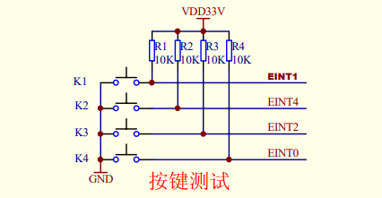

图1- 5

### 1.3.6 LED灯

开发板上共有4个共阳极的LED灯，分别连接到GPB5、GPB6、GPB7、GPB8。

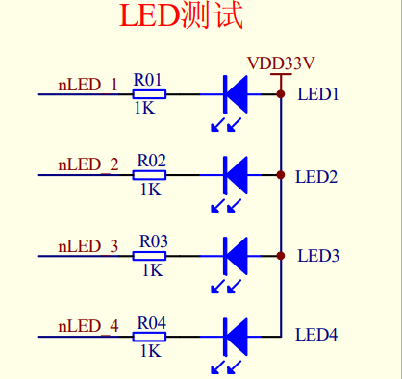

图1- 6

## 1.4 软件设计

### 1.4.1 系统总体设计

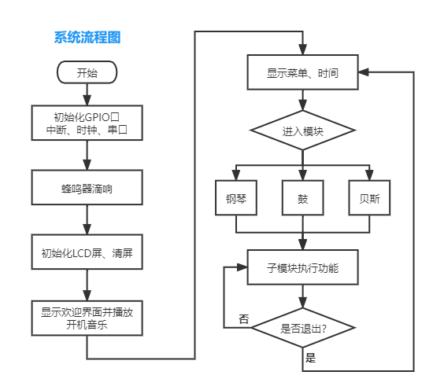

图1- 7 系统总体流程图

### 1.4.2 触屏中断函数设计

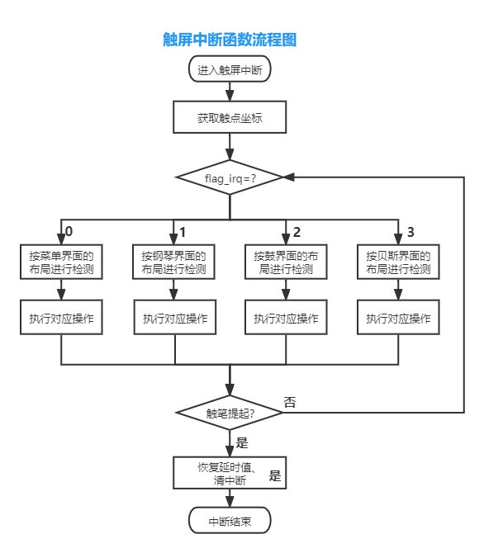

图1- 8 触屏中断函数

### 1.4.3 钢琴演奏

钢琴界面（处于低音区时）：

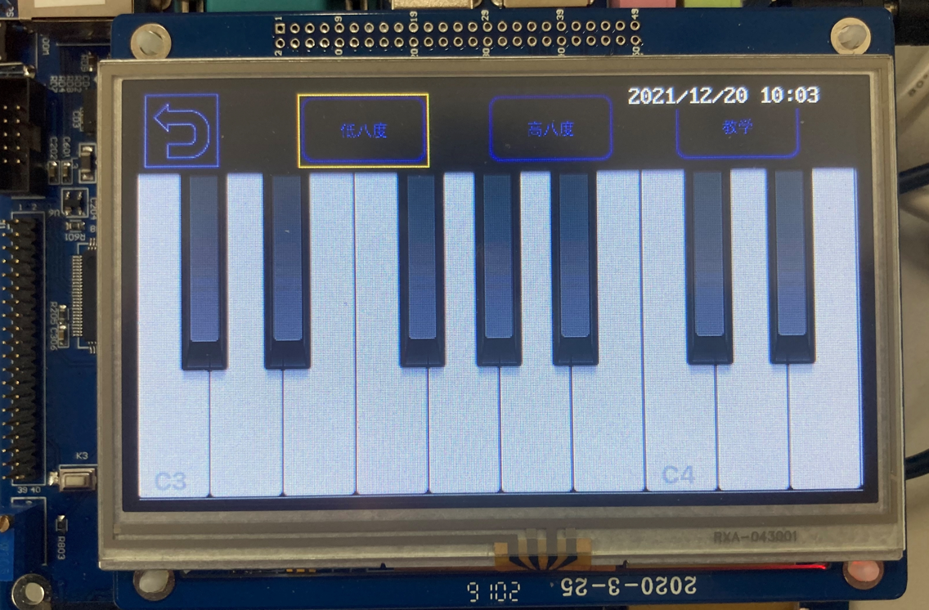

图1- 9

进入钢琴模式后，标志变量flag_irq=1，在接下来的每次触屏之后，都按钢琴界面的布局进行检测。

当按下不同的琴键时，蜂鸣器发出不同的声音，手指抬起后，停止发声。初次进入时，默认在中音区，而我们的钢琴模式是有高中低三个区的，我们使用了一个标志变量flag_piano_select来进行区分，当它等于不同的值的时候，同一个琴键就会响不同的声音。代码如图1- 10所示

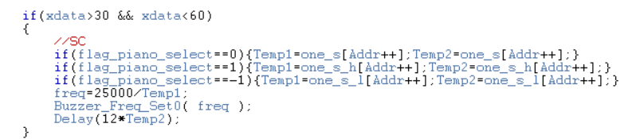

图1- 10

当然我们也会根据flag_piano_select的值。来判断要不要把低八度和高八度按钮用黄色框框住。我们使用了例程中自带的，在屏幕上画一个矩形的函数，但是当我们从低8度退出来，进入中音区的时候，怎么消去这个黄色框呢？考虑到按钮部分的背景是黑色的，所以这里我们用一个黑色的框，把原本黄色框覆盖，达到了跟黄色框取消一样的效果。

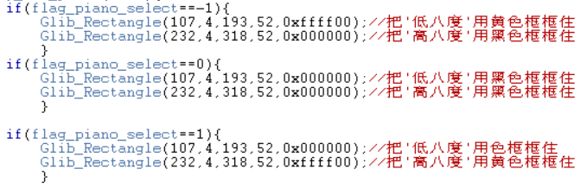

图1- 11

通过按键切换高八度低八度以及选择教学模式，是通过在主函数中循环检测按下的键值实现的。

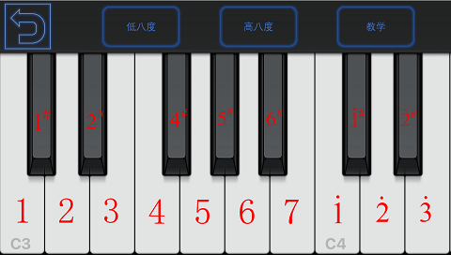

图1- 12 钢琴的教学界面

如果检测按下是返回键，我们就会将flag_irq置0，并且刷新屏幕，显示菜单。

### 1.4.4 架子鼓演奏

架子鼓界面及其检测区域：

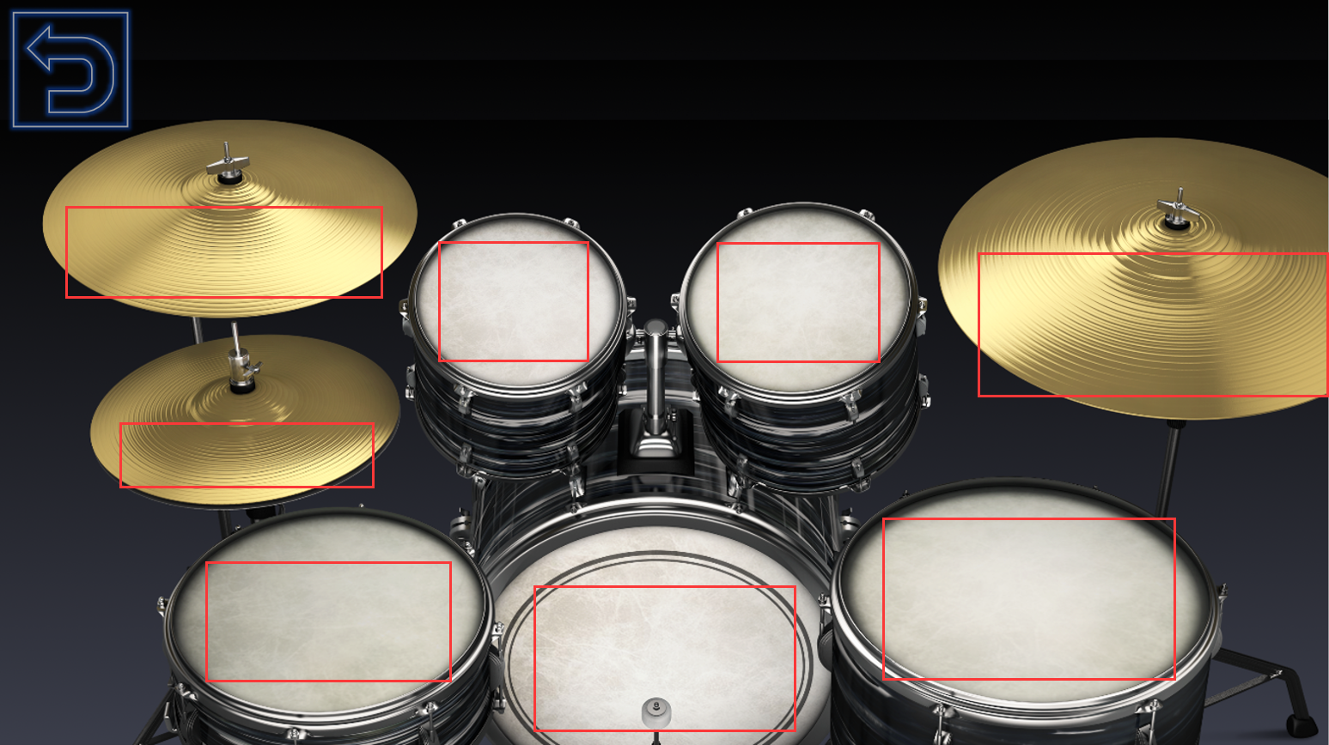

图1- 13 架子鼓界面及其检测区域

鼓界面的演奏原理与钢琴相同，但是架子鼓的鼓面。不像钢琴琴键那样是规规整整横平竖直的矩形，所以我们是对略小于鼓面的矩形进行检测，当然，这样会存在一定的误差。

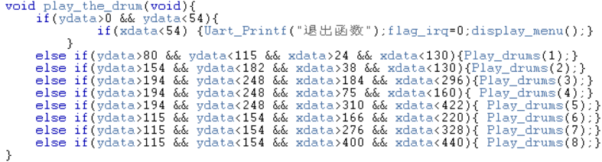

图1- 14 鼓演奏函数

与钢琴不同的是，为了得到真实的音色，我们使用了PJ-215耳机接口连接外置音响，按下鼓面时就播放鼓声的音频文件，从而实现了鼓的演奏。

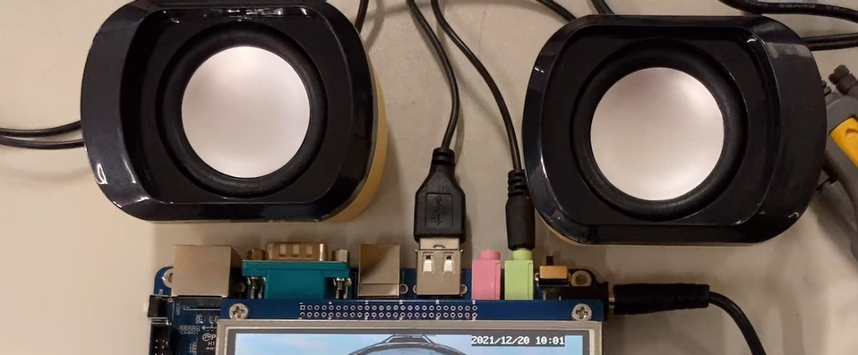

图1- 15 外置音响

因为鼓组中不同的乐器，每次敲击的产生的音长是不一样的，如镲子声就比鼓声长，为了达到更真实的效果， 通过一个switch语句，给不同的鼓/镲设置了不同的时长。

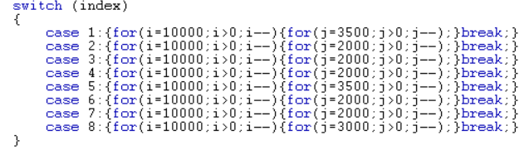

图1- 16 根据不同鼓分配不同时长

### 1.4.5 贝斯演奏

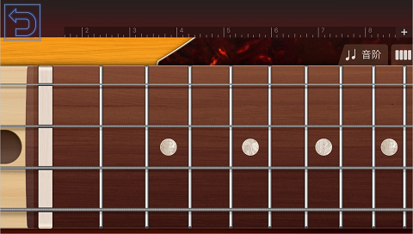

图1- 17 贝斯界面

贝斯的演奏原理与钢琴相同，也是蜂鸣器发声，不过频率更低。

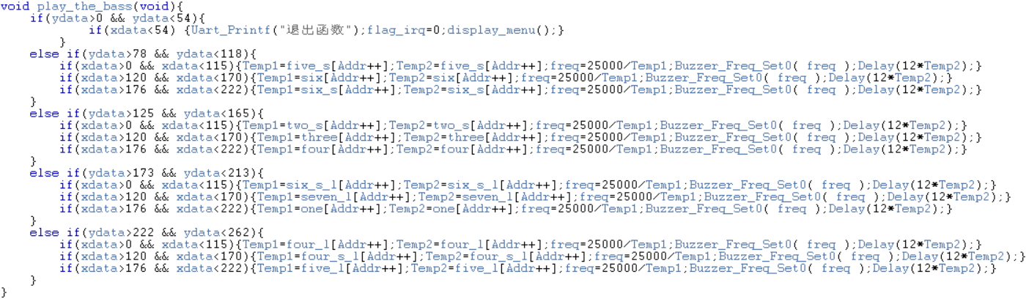

图1- 18 贝斯演奏函数

### 1.4.6 界面设计

这部分是我重点负责的工作，较为繁琐。界面设计的流程大致分为：

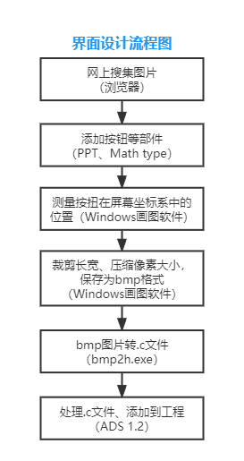

图1- 19

在这部分工作中，主要用到的工具是Windows自带的画图软件、Microsoft Office的PPT、Math type、QQ电脑版的截图功能和位图转换软件bmp2h.exe。

以屏幕的左上角为原点，建立平面直角坐标系，以一个像素点为单位长度，横向是x轴，范围0～480，纵向是y轴，范围0～272。

主菜单中的子功能按钮的实现方法：先设计它在屏幕坐标系的位置（垂直方向对齐，水平均匀分布）及大小（长宽比例与480/272同），然后制作相应大小的图片放到这个位置去显示，使用时检测触点位置，若在该图片的坐标范围内，则说明该键被按下，接下来则可执行相应命令；

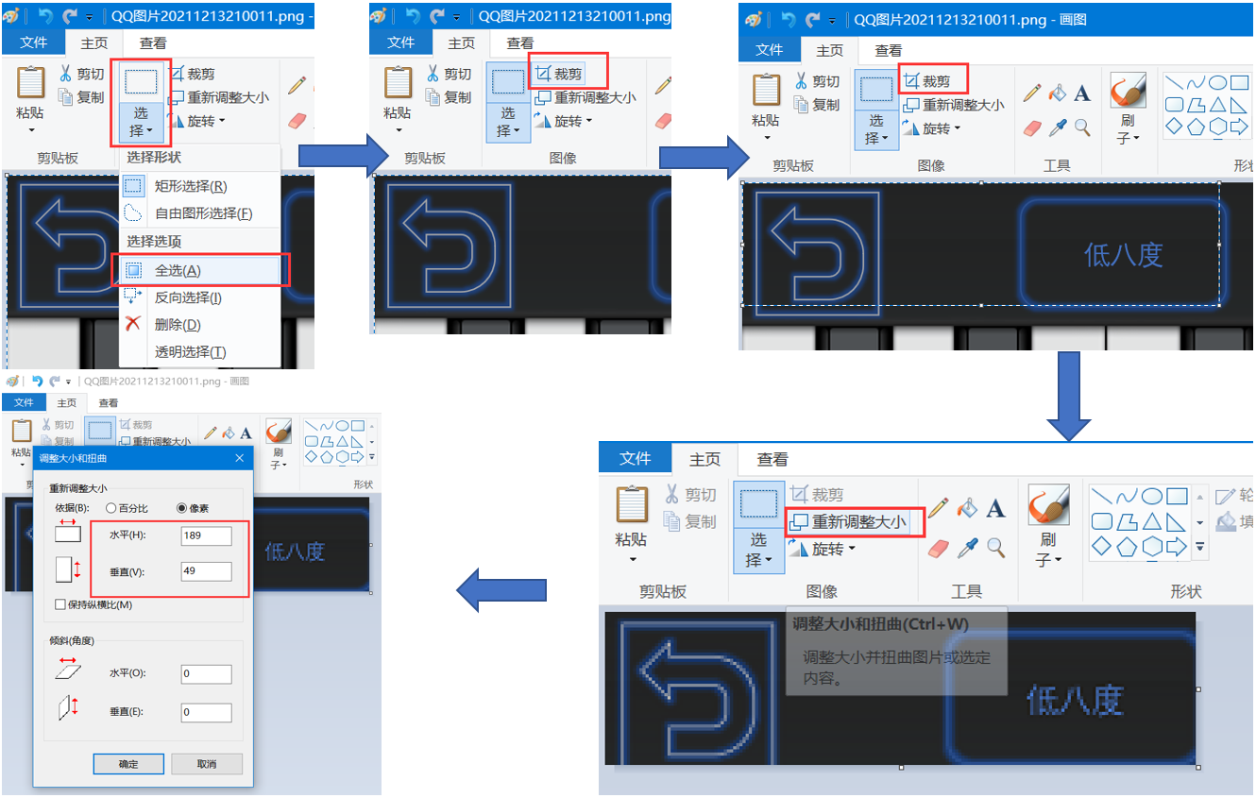

图1- 20 测量按钮坐标的操作流程

钢琴界面的设计方法：把网上找来的背景图在PPT中打开，再利用PPT和Math type制作返回按钮、高八度、低八度和教学按钮、教学界面图，然后截图。截图放到画图软件中，先保存一份480×272的bmp图，再利用“裁剪”和“重新调整大小”功能测量出各按钮的坐标范围以及各琴键的坐标范围（单位：像素）。最后把bmp图转换为.c文件，处理并添加到工程。按键坐标范围的数据用于后续程序编写，不同的键对应不同功能。

鼓和贝斯的界面设计方法与钢琴类似，故不再赘述。

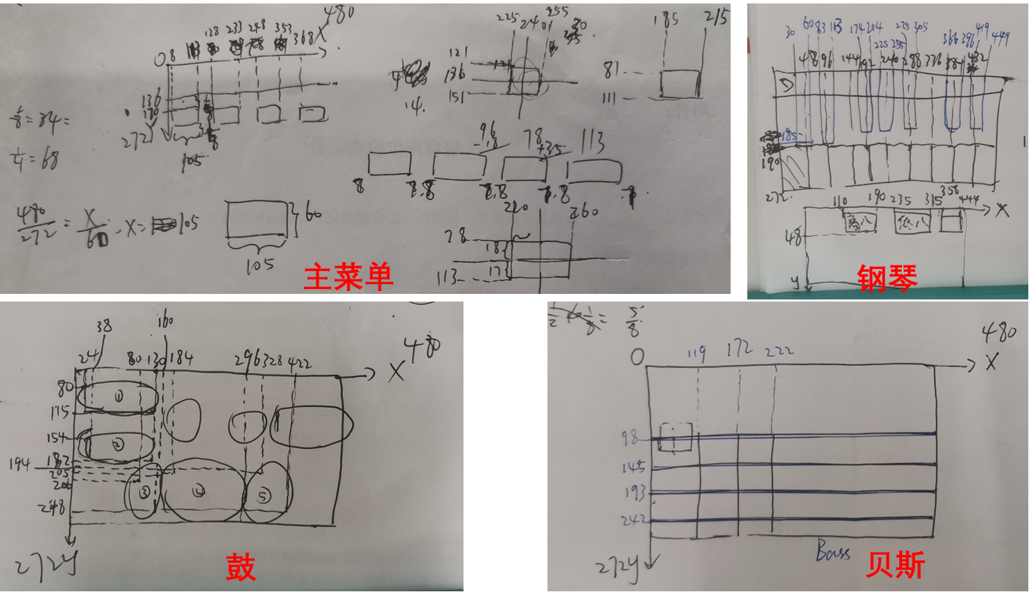

图1- 21 当初界面设计时的手稿

### 1.4.7 实时时钟显示

本部分用到了RTC模块和字库显示，为实现功能，需要：

①在工程中添加英文字库。

②在LCD_TFT.c文件中添加ASCII码打印函数Lcd_PutASCII()，它的定义在“第六节字库例程”的LCD_TFT.c文件中可找到。

③更改RTC_Display()函数，图中带有“//￥￥￥￥￥￥￥￥￥￥”注释的都是我更改或添加的内容。需要注释掉时间初始化函数RTC_Time_Set()，然后把它移到main函数的while(1)循环外；需要去掉“while( Uart_GetKey() != ESC_KEY )”循环，因为它是通过串口输入ESC退出循环的，但是RTC的时间变量second、minute、hour······year的更新需要不断读取寄存器BCDSEC、BCDMIN、BCDHOUR······BCDYEAR的值，所以去掉while循环后应该将RTC_Display()函数放到主函数的while(1)里，不断循环，否则屏幕显示的时间就不会更新。

另外，我还自己写了一个函数display_time()用于在LCD上打印时间。

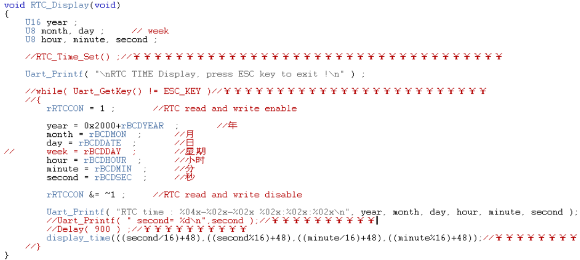

图1- 22 RTC_Display()函数

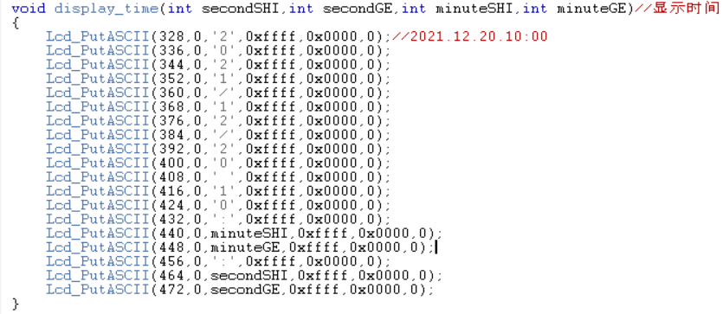

图1- 23 自己写的display_time()函数

### 1.4.8 脱机独立运行

我们系统的工程文件是在“第四节触摸屏例程”的基础上写的，而这个例程中，系统上电后，首先还要通过串口输入选择屏幕类型，然后才能开始运行后面的程序，每次写都要先输一次，很麻烦。于是我们在LCD的初始化函数cstmLcd_init()中找到了选择屏幕类型的语句，将其注释掉，把屏幕类型直接设置为天嵌4.3寸屏。（图中带有“//￥￥￥￥￥￥￥￥￥￥”注释的语句是我更改或添加的）

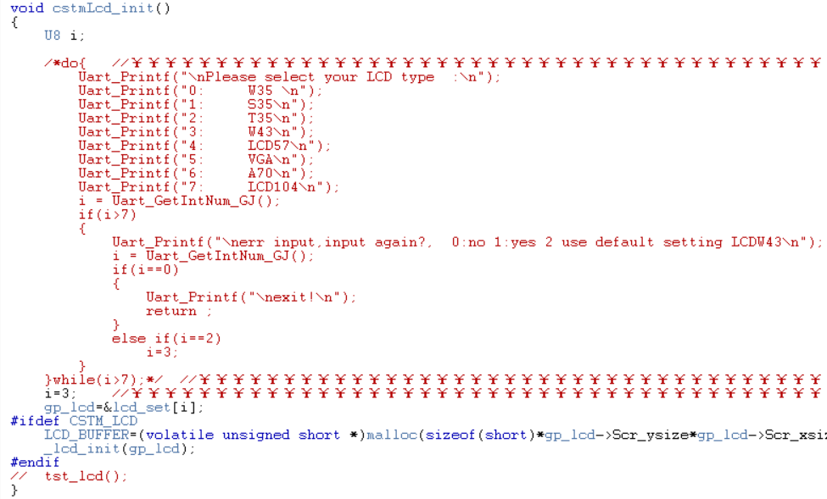

图1- 24 修改过的LCD初始化函数

## 1.5 遇到的问题及解决

**（1）菜单界面屏幕闪烁**

**问题分析：**例程原本使用在where循环里轮巡的方式，不断地刷新屏幕上要显示的图片，当只有一张图重复刷新的时候，不会闪烁感，但当我们有菜单背景和功能选项共5张图之后，用时变长，它就会开始有闪烁感。

**问题解决：**于是我们搬走了main函数里的while循环中的刷新屏幕语句，将其改写到了触屏中断里，这样以来只有在点击触屏、采取相应操作后才会刷新屏幕。

**（2）检测触点后执行功能出错**

包括：从菜单进入子模式后无法退出，点击退出按钮没有反应；在主菜单界面点击，蜂鸣器却响了。

**问题分析：**原来是因为不同界面的功能区在坐标上有重叠，而我们只用了一个函数来检测触点并执行操作，这就导致了功能出错。

**问题解决：** 因为我们的触点检测只能是在触屏中断这一个函数里，相当于只有这一层结构，为了做出分支，我们设置了一个全局变量flag_irq，当它分别等于0、1、2、3的时候，分别表示当前正处于主菜单、鼓、钢琴、贝斯4种界面，我们就根据flag_irq的值，进入四个不同的分支，每个分支以当前的页面格局对按下的位置行判断。

**（3）指示八度状态的黄框出现在主菜单界面**

**问题分析：**原来是因为我们把刷黄框和黑框的语句写在了主函数的while循环里

**问题解决：**把刷框语句写到钢琴演奏函数void play_the_piano( )和主函数的while(1)的按键键值获取的后续操作中，如此分两处实现即实现了正确刷框也避免了bug。

**（4）屏幕上显示的时间一直保持初始值不变**

**问题分析：**再次阅读函数void RTC_Display()，发现他在输出时间之前，调用了另一个函数RTC_Time_Set()，追踪查阅该函数的定义，发现RTC_Time_Set()是用来初始化时间的，而我显示时间的方法是在主函数的while(1)里，调用RTC_Display()，这样相当于每次循环都会重新设置当前时间为初始时间，所以屏幕上显示的时间才一直没有变化。

**问题解决：**注释掉RTC_Display()中的RTC_Time_Set()，把RTC_Time_Set()放到main函数的while(1)外面，这样就只设置一次初始时间。

**（5）屏幕上显示的时间的秒数不对，但串口打印的时间却是正确的**

**问题分析：**为了排查问题，我在RTC_Display()原本的串口输出语句下又加了一句Uart_Printf( " second= %d\n",second );单独输出变量second的值到串口超级终端，



图1- 25

经观测发现，变量second的值的变化规律是：从0增加到9，然后突增到16，在逐渐加1至25，然后又突增到32，以此类推，一直增到90，然后又回到0，但他总的时间与串口正常输出的一样，是60秒。

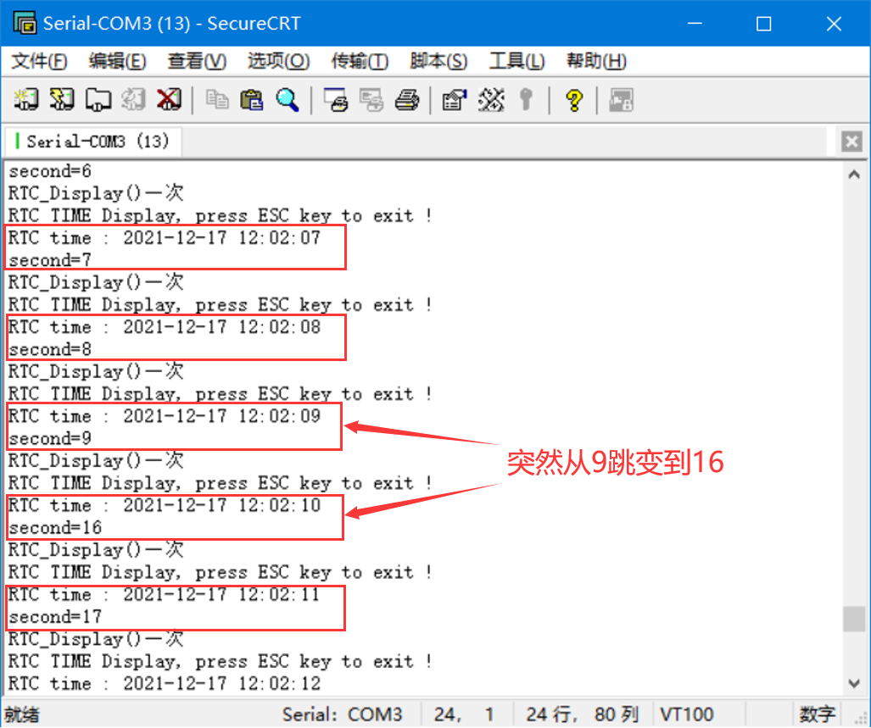

图1- 26 串口超级终端的输出

再一次检查函数RTC_Display()，我发现原本的串口打印命令中用的是％04x和％02x，怪不得串口打印的时间就没问题！原来second变量的变化规律是：16进制下的0到60（16进制的60）连续增加，然后回到0。所以我之前以十进制输出的时候，在屏幕上会出现从9突然跳变到16，总共增长到90才归0的现象。

**问题解决：**那我也改为用16进制输出second（minute、hour等其他变量也是），把second/16作为屏幕秒数的十位数，second％16作为屏幕秒数的个位数，然后利用字库显示在屏幕上。

（**6）尝试通过PJ-215音频接口连接外置音响播放自己的音频文件，却总是失败，要么没声，要么是单一频率的巨大“滴”声**

**问题分析：**我们使用的音频文件来源是手机录音的.m4a文件，利用网上寻找到的在线格式转换工具，将.m4a转为.wav格式，再用老师发的wav转.c软件wav2c.exe获得音频的.c文件（一个数组）。然后把例程中的音频文件替换成我们自己的这个数组，但就不能正常播放。注意到数组开头有很长一段全是0x00，但我的音频文件明明是从一开始就是有声音的，于是猜想可能是转换有问题。我试了下把这部分0x00删掉，但依旧只有单一的“滴”声。

**问题解决：**经队友摸索，先用Pr把m4a转成了mp3，再在CSDN上花钱下载了一款.mp3转.wav的软件，这次的.wav文件转.c得到的数组开头就不再是大片的全0x00了，一经测试，果然成功了，放出了我们录制的声音。

**（7）LCD显示的图片整体朝右移了一部分（右端超出屏幕的部分，又补回了屏幕最左端，如下图，非常的奇怪）**

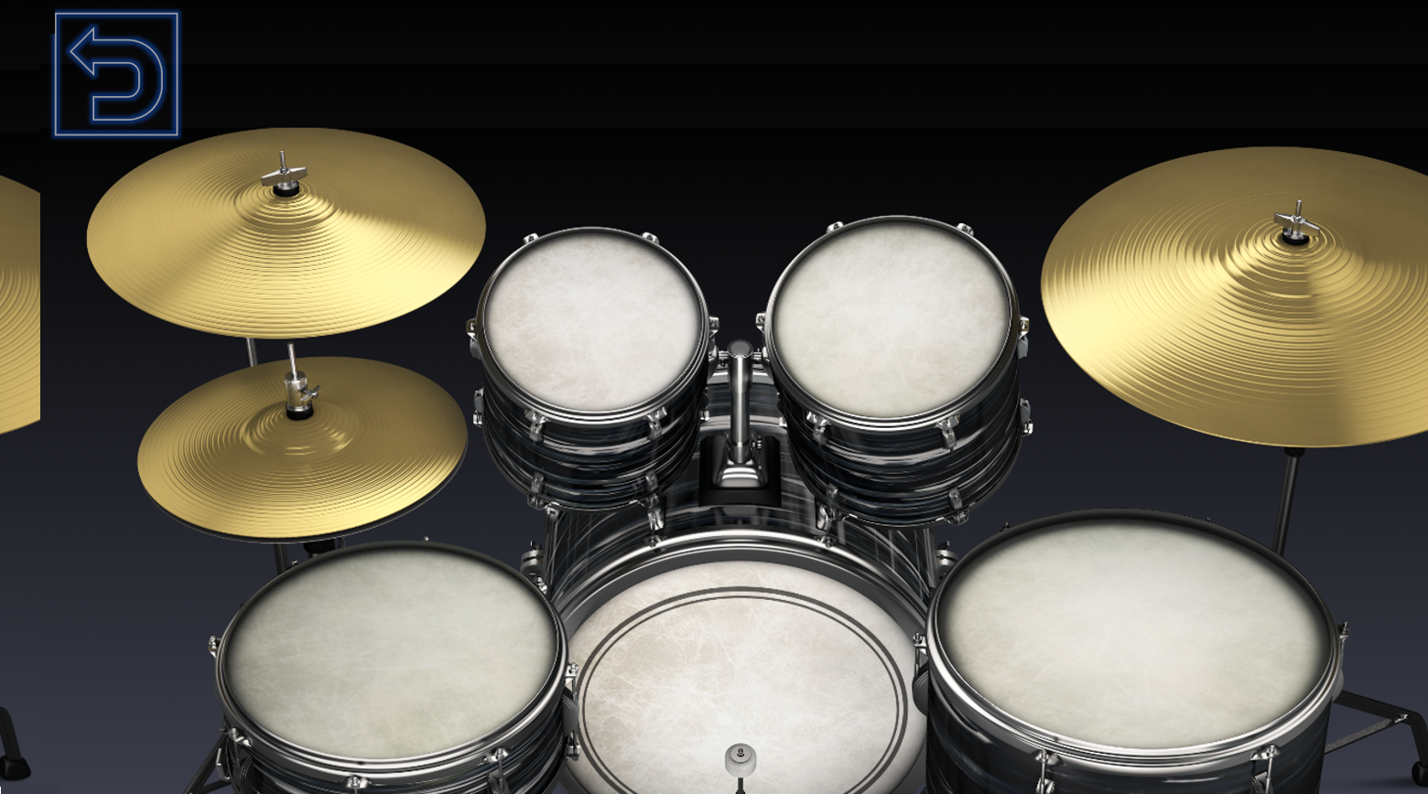

图1- 27 鼓界面出bug的样子

**问题分析：**先检查了程序中调用画图像函数的语句，没有问题；又检查了画图像的函数也没有问题；于是我去再次仔细阅读了第一阶段的实习指导书LCD显示部分，终于发现是自己没有删除图片的.c文件中的image header部分！原来是因为在第一阶段的时候，阅读指导书不够仔细带来的bug。

**问题解决：**图片的.c文件中除了ALIGN4 const要删掉，后面连着两个的“#ifdef···#else···#endif`···”部分也一起删掉。

**（7）我们买来开发板配套的摄像头尝试着学了一下，但测试效果并不理想。**

插上摄像头，跑历程，要么是完全没有画面一团黑，要么只有某时刻的一张固定画面，只有偶尔两次能够正常地持续显示当前拍摄的画面。由于实习所剩时间实在有限，所以没能在验收之前把摄像头模块的使用完全研究清楚，只看了部分函数，后续有空的话可以再学一下，把摄像头的使用弄明白。

**问题待解决。**

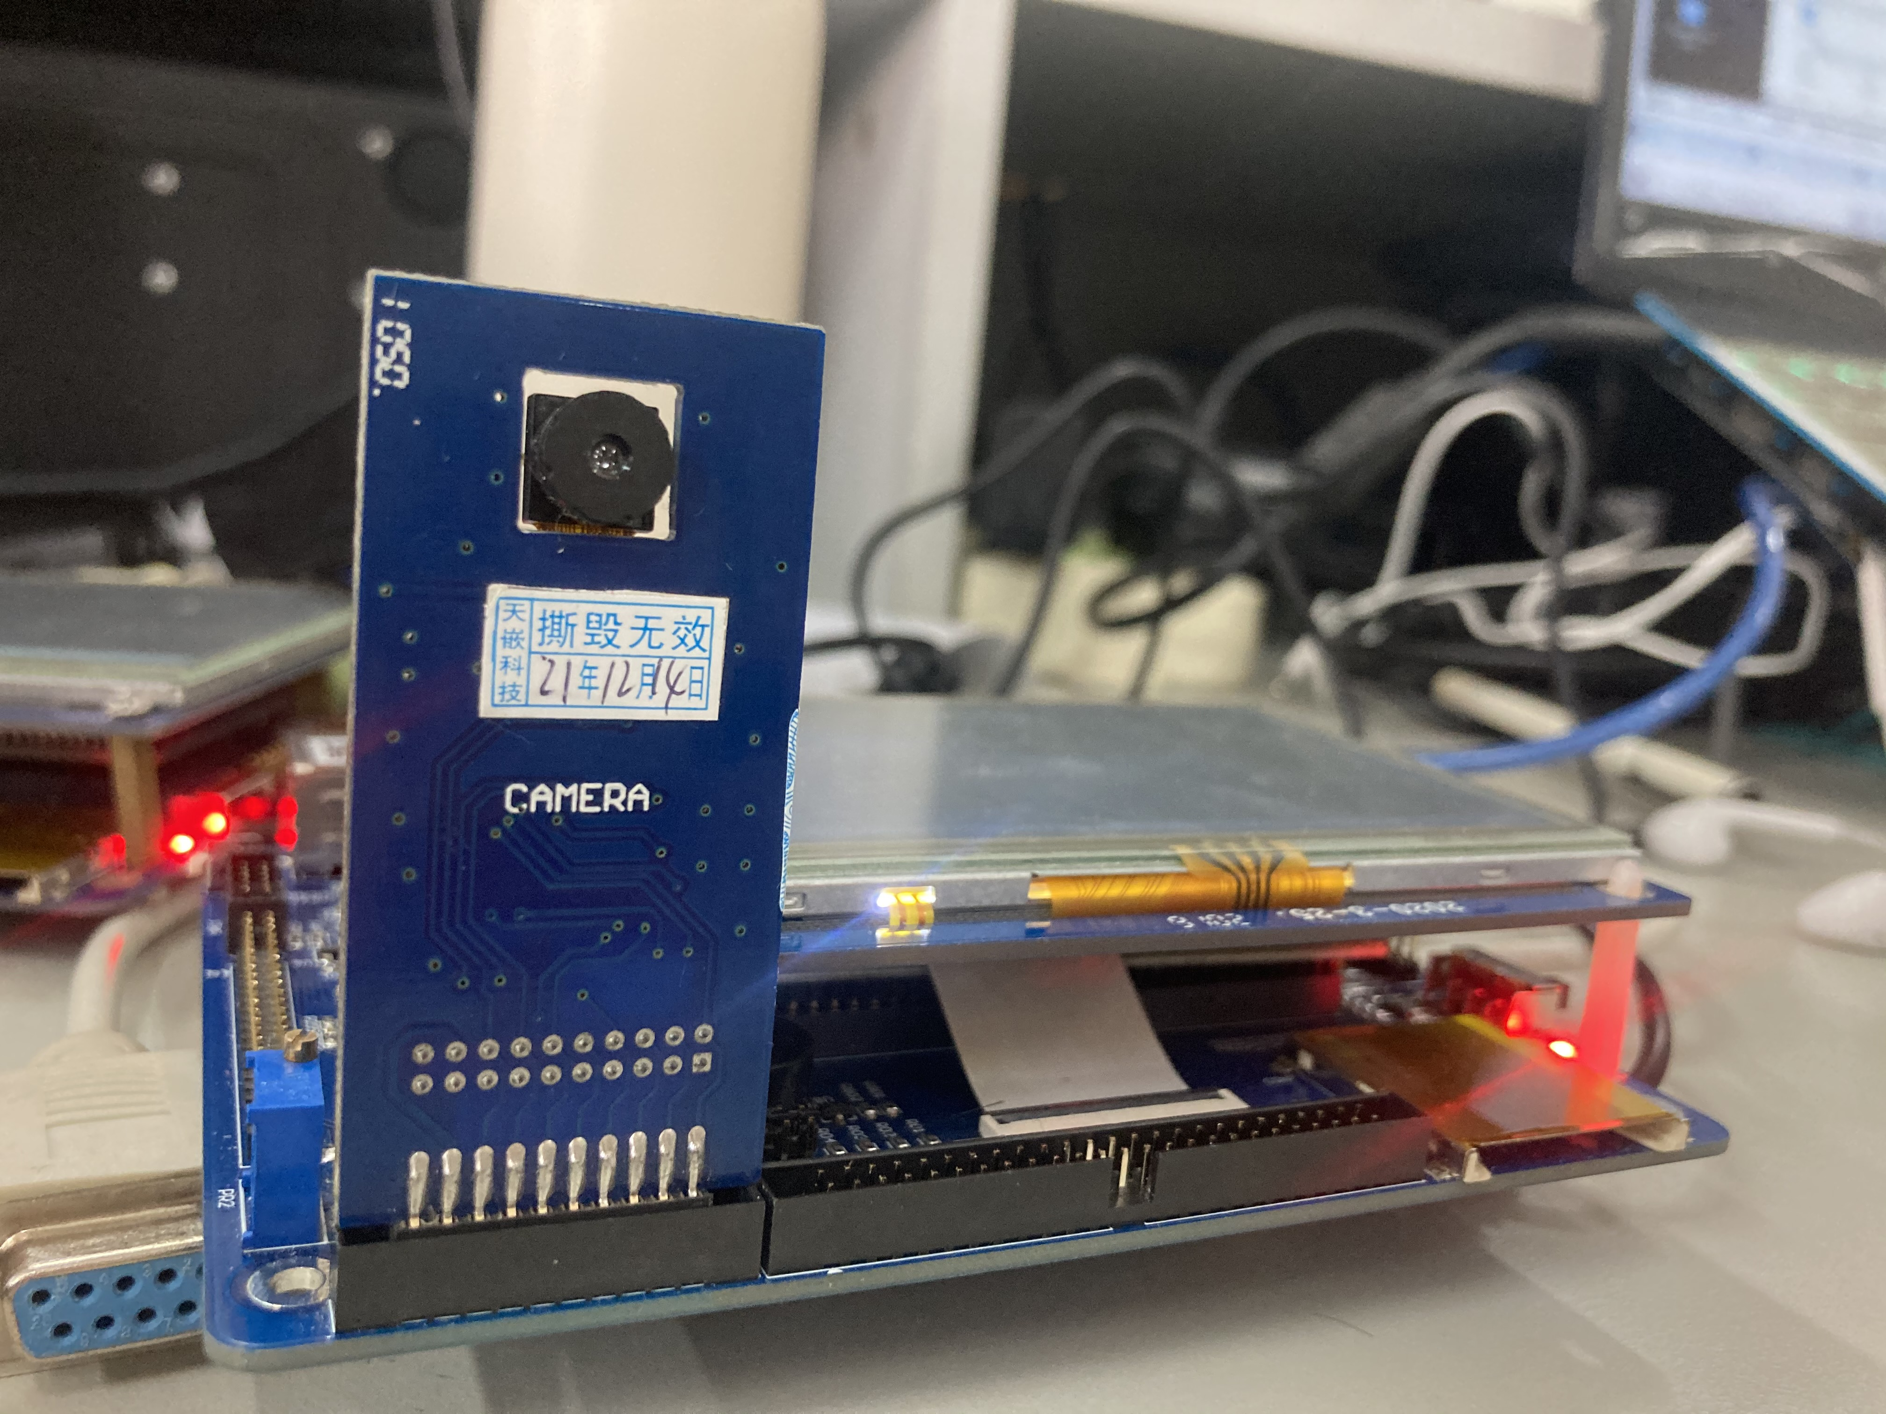

图1- 28 买来的摄像头

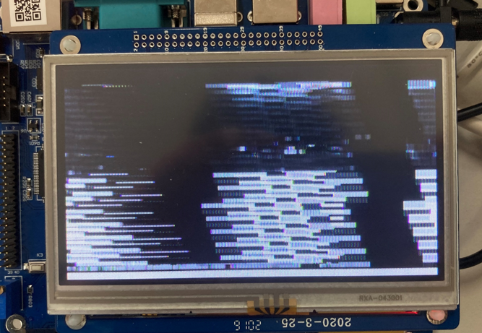

图1- 29 测试摄像头失败时的花屏

## 1.6 收获与感想

### 1.6.1 实习收获

（1）一个很实用的开发技巧：是利用串口打印输出一些信息来辅助调试程序。可以在程序的某些位置，比如某个函数里、if语句中、switch分支中写一条串口输出语句，来打印输出某个句子。然后通过串口超级终端查看是否输出了该句子，就能知道我们程序有没有进入到这个地方，或者有没有出循环。对排除bug十分有用。

（2）本部分实习中学到了：应用界面的设计、图片的处理及格式转换的方法、音频的处理及格式转换方法、电阻屏的显示和触屏功能、蜂鸣器的使用及pwm占空比调节、RTC模块的使用、字库显示的方法、程序逻辑结构的设计等。

（3）对ARM的裸机系统开发有了一定的了解和认识，掌握了一些基本的开发技能，做出了一个属于自己的、有一定的实用价值的小系统，同时锻炼了我们团队协作的能力与意识，使我们在成长为合格的嵌入式工程师之路上又向前迈进了坚定的一步！

### 1.6.2 实习感想

关于设计的出发点，我觉得老师说得很有道理，我们不能为了设计而设计，单纯地追求多模块堆叠，而是应该从解决某一实际问题出发，经过自己的思考，讲一个“自己的故事”，系统的各部分之间应该能紧密联系，构成一个整体，各个功能模块之间相互配合，为达到共同的中心目标而服务。

在系统开发中，没有bug是很重要的，而修改bug的过程可能是漫长而艰苦的，可能需要很久，也可能要改很多东西，在本次设计中，我们就遇到了各种各样，许许多多的问题，也算是走了不少弯路，费了很多功夫，但当程序终于顺利运行的那时候，会觉得辛苦值得、很有成就感。

在团队中，我们既要相互配合，又要分工明确。两个人应该有各自分别负责的部分，不要两个人做同一个东西，以提高效率、加快进展。一个部分也不一定就是一整个功能模块，可以只是实现该模块的部分环节。当遇到问题时，大家要相互配合，比如当队友没有思路时，帮对方排除bug，或者一方写的程序，由另一方加以改进；相互之间也要保持良好的沟通，经常商量设计思路、预期目标，保持认识和想法上的一致性，这样才能劲儿往一处使，更好更顺利地完成任务。

由于我们水平十分有限且本学期时间十分紧迫，所以本次设计的功能没有做得很丰富，但我们还是尽量突出重点，精心设计了钢琴模块，架子鼓模块也比较有特色，就整个系统来说，尽可能做到了无bug且完整，等到下学期时间充裕些了，还要继续研究和学习一下ARM的开发。

# 第二部分 Linux系统体验实习

## 2.1 实习目的

将嵌入式Linux系统移植到ARM开发板上，初步体验Linux系统开发的流程，对基于 Linux 操作系统的驱动程序及应用程序开发建立基本的框架概念。

## 2.2 实习内容概览

（1）搭建实习环境：VMware-workstation16 + Redhat6.0 + 交叉编译工具 arm-linux-gcc 4.3.3

（2）Linux内核移植：编译得到Linux内核源码的镜像文件zImage.bin

（3）配置根文件系统：制作根文件系统的镜像文件rootfs.bin

（4）驱动移植：将LCD、触屏和USB的驱动程序移植到开发板

（5）编写驱动程序：在Linux 操作系统上实现hello和Led驱动程程序、Led应用程序的开发。

## 2.3 对Linux操作系统的认识与思考

### 2.3.1 对Linux系统的理解

嵌入式系统是以应用为中心、以计算机技术为基础，软硬件可剪裁、适应应用系统，对功能、可靠性、成本、体积、功耗严格要求的专用计算机系统。一个嵌入式系统就是一个计算机硬件和软件的集合体。

而Linux操作系统属于嵌入式操作系统，分为在PC机上运行的Linux和在特定开发板上运行的Linux。它们为了某一特殊而专门的用途，经过了小型化和裁剪，占用资源少得多。Linux操作系统位于嵌入式系统结构的第三层，在硬件抽象层之上，应用程序之下，向下，它管理硬件资源，职责包括：进程管理、内存管理、文件管理、设备管理、网络管理、系统调用；向上，它为应用程序提供接口，它是嵌入式应用软件的基础和开发平台，实现了嵌入式软件开发的标准化。

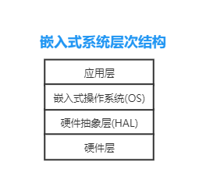

图2- 1

嵌入式操作系统其实就是通用PC机操作系统的精简，既然那么相似，于是我想到可以对Linux系统和Windows系统进行类比学习：

我们打开的电脑的时候，一开始是黑色的屏幕，上面会显示一些白色的文字，这是在运行BIOS，BIOS的目的是去启动Windows，Windows启动之后，它就会去识别出C盘，在C盘上会放有各种应用程序，识别出C盘之后就会去运行里面的应用程序。而相对应的，Linux也有类似的结构，一个运行Linux系统的设备上电之后，先运行Bootloader，而Bootloader的目的是去启动Linux内核，而Linux内核会去识别出类似C盘的东西——根文件系统，这个根文件系统上面也含有各种APP，Linux识别出根文件系统后也会去运行上面的应用程序。根文件系统位于硬盘或者flash上。Linux内核包括内核本身和驱动程序。Windows系统的C盘里有系统程序和用户自己的应用程序，Linux的根文件系统里也是既含有系统程序，又有用户自己的APP。

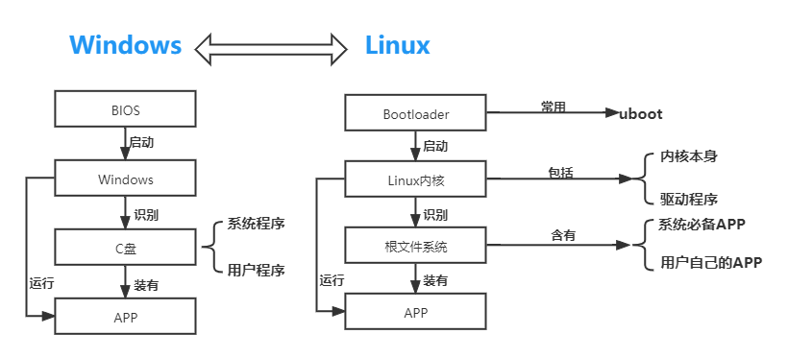

图2- 2 Windows系统和Linux系统对比

### 2.3.2 对Bootloader的理解

Bootloader通常称为系统的引导程序，作用与PC机上的BIOS类似，为初始化硬件设备、建立内存空间的映射图、为最终调用操作系统内核做好准备【1】。它依赖于硬件而实现的，因此建立一个通用的Bootloader几乎是不可能的。在基于S3C2440的系统中，系统在上电或复位时通常都从地址0x00000000处开始执行，而在这个地址处安排的通常就是系统的Bootloader程序。Bootloader的启动分为stagel和stage2两大部分。那些依赖于CPU体系结构的代码，比如设备初始化代码等，通常都放在stagel中，常用汇编语言实现，以达到短小精悍的目的。而stage2则通常用C语言来实现，以实现更复杂的功能，而且代码会具有更好的可读性和可移植性。

### 2.3.3 对内核的理解

内核是系统的核心，是运行程序和管理如磁盘、打印机等硬件设备的核心程序，主要功能包括进程管理、内存管理、文件管理、设备控制和网络管理。

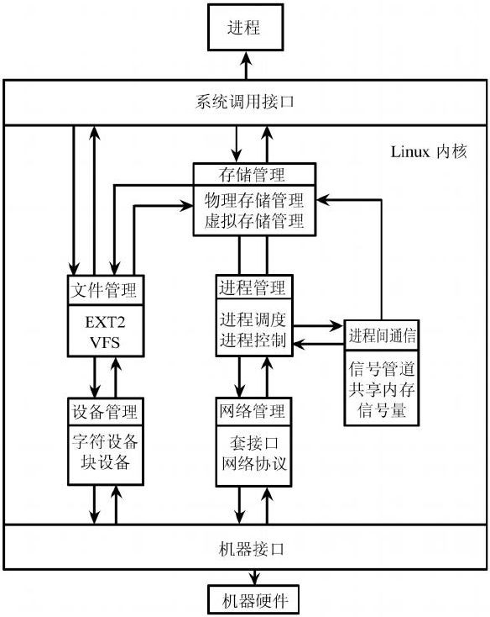

图2- 3 Linux内核结构

### 2.3.4 对根文件系统的理解

文件系统是文件存放在磁盘等存储设备上的组织方式。

在Linux系统中，一切皆文件，对Linux系统的操作，本质上是对文件的操作。

Linux系统中的文件和设备是通过文件系统来组织的。文件系统的存在使得数据和设备可以被有效而透明地存取访问。一个Linux的最简根文件系统应该包括支持Linux系统正常运行的基本内容，包括系统使用的软件和库，以及所有用来为用户提供基本支持的架构和指令。在根文件目录rootfs下建立bin、dev、etc、lib、proc、sbin、root、tmp等一系列必备的目录，把所需的配置文件、动态函数库放到相应的目录。Linux命令和应用程序，大大简化了制作Linux根文件系统的过程【2】。目前Linux能支持许多的文件系统，如Jfss2、EXT2、EXT3、FAT、VFAT、ISO9660、NFS、SMB等。

在本部分实验的第三节中，我们就是先配置了根文件系统，然后执行make命令，制作得到了可应用于TQ2440开发板的根文件系统的镜像文件rootfs.bin。

### 2.3.5 对移植的理解

Windows是不开源的，而Linux是开源的，支持灵活剪裁配置，灵活性高，对于不同的嵌入式设备，硬件资源不同，处理器架构也可能不同，因此，为了让Linux系统能在当前处理器和硬件条件下运行，就需要去修改boot loader、内核、根文件系统、驱动，这个修改并将改过的Linux系统搬到到特定硬件上运行的过程就叫移植。

### 2.3.6 驱动的开发的理解

设备驱动程序是操作系统内核和硬件平台之间的桥梁。它屏蔽了硬件细节。在应用程序看来，硬件设备只是一个透明的设备文件，用户进程与硬件的交流是通过设备文件进行的，访问设备文件就相当于访问其所对应的硬件。

大部分情况下，设备的驱动已经包含在 Linux 的内核中了，或者开发板的一些驱动由生产厂家提供了，这时，我们只需要对内核做一些修改，就可以完成设备驱动的移植了。

### 2.3.7 基于Linux系统的应用开发与裸机应用开发的区别

（1）操作硬件的方式不同

在裸机开发时，我们都是直接访问硬件，并对其进行操作的；而基于操作系统开发时，我们是通过驱动程序来访问硬件的，物理世界的硬件有了统一的抽象接口。

（2）任务的执行方式不同

裸机开发的程序，一般由一个main函数中的while死循环+各种中断服务程序组成，平时CPU执行while循环中的代码，出现其他事件时，跳转到中断服务程序进行处理，没有多任务、线程的概念。

而有了操作系统之后，程序执行时可以把一个应用程序分割为多个任务，每个任务完成一部分工作，并且每个任务都可以写成死循环。操作系统根据任务的优先级，通过调度器使CPU分时执行各个任务，保证每个任务都能够得到运行。所以在用户看起来，就像是多个任务并行执行的，这种方式可以减少CPU的空闲时间，提高CPU的利用率。

### 2.3.8 基于驱动的应用开发

在本部分实验中，我们学习了流水灯的应用程序led-player，把例程中的二进制流水灯改为了每两个灯一组左右来回流动的流水灯。

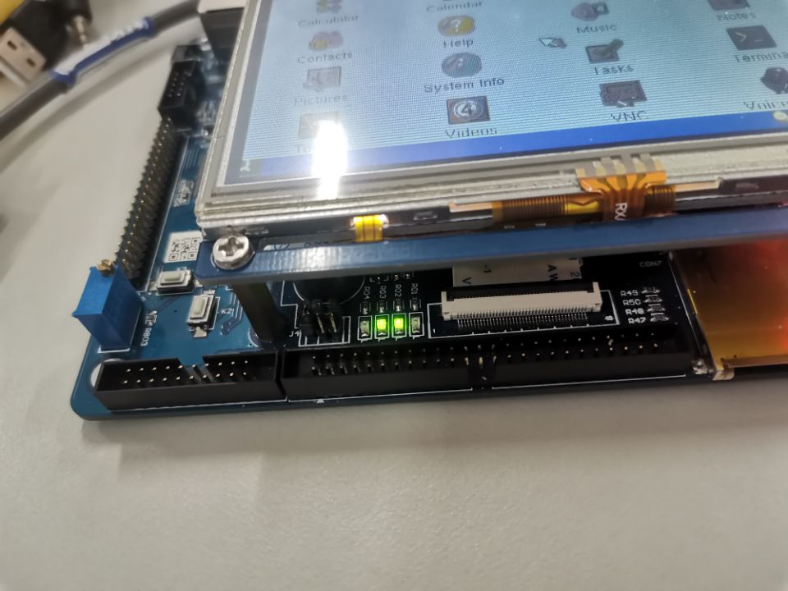

图2- 4 我们修改后的流水灯

## 2.4 遇到问题及解决

**（1）第三部分的实验我和队友是两个人同时进行的，以保证最终至少能有一个人做出来。做到驱动移植部分时，我队友都没成功，查了半天，也没有找出是什么问题。**

**问题解决：**于是我们俩交叉检查对方的代码，终于我发现在他在一个“display”中掉了字母“l”，他发现我把“s3c2410”错改成了“s3c24x0”。

**（2）队友的做根文件系统配置和移植时，没有出现预期现象，串口终端没有进入命令行终端模式**

**问题分析：**在这一步，Linux 的内核镜像文件zImage.bin和根文件系统的镜像文件 rootfs.bin都已制作完成，都需要make，然后加载这两个镜像文件到开发板上。经我询问，原来队友在重新配置根文件系统后没有make。

**问题解决：** 重新make生成rootfs.bin，和zImage.bin一起加载到开发板上。

**（3）所有压缩文件必须在Linux系统下解压缩，不能采取在Windows下解压缩再复制到Linux下的办法。**

**问题分析：**通过网上查阅资料得知，一种说法是：Linux和Windows在解压缩时对回车换行的处理不同。也有的说法是：在windows下面解压缩的话，linux文件的一些属性都没有了，比如所有者，读权限，写权限，运行权限等。

**（4）在实验中，会出现两个.bin文件夹。要注意区分**

我们需要操作和修改的是将要移植到开发板上的Linux系统，而不是运行于虚拟机上的Linux系统。所以我们要找对文件夹，不能混淆了。

## 2.5 收获与感想

### 2.5.1 实习收获

在第三部分实验中，我们体验了Linux系统的移植。利用虚拟机上的Linux系统，进行了开发板上Linux系统的内核配置和移植、根文件系统的配置和移植、内核中驱动程序的移植、基于操作系统的应用程序的开发，最终实现了在带Linux操作系统的开发板上使用应用程序控制LED灯。使我们对基于特定硬件环境的Linux嵌入式开发有了基本的的了解，知道了其中有怎样的步骤，要进行哪些操作，为今后的嵌入式开发学习打下了基础。

### 2.5.2 实习感想

本部分虽然几乎没有设计内容，都是跟着实验指导书来复现，但内容较为繁琐，步骤较多，因此在做的时候，尤其要细心，仔细阅读指导书，敲代码的时候，一定要注意，不能出错，否则，Linux可不总是会像Windows的编译器那样给你报错，于是有时候就会出现一些隐秘的错误，跑不出现象，但你又不知道错误在哪儿；偶尔有报错的话，我们可以根据报错的的信息去寻找错误位置，并进行检查、更改。总之，在做这一部分的时候，就是要特别的细心、细心加小心。

# 实习意见建议

本次实习时间确实太紧迫了，如果条件允许的话，希望下次学院能够安排一个相对不这么忙的时间，比如上学期的电路综合实习，安排在考试后，就可以很安心地专心做实习。

老师鼓励同学们积极提问，每解决一个问题就分享到群里的做法非常好，有效避免大家重复走一些弯路，是个好做法，值得坚持和发扬。

在本次实习中，我和队友遇到了大大小小不少问题，是各位老师的耐心解答和身边同学的慷慨相助使我更顺利地完成了实验任务，达到了学习目标，在此表示衷心的感谢！

# 参考文献

[1]徐胜,管庆.TMS320C5000的Bootloader技术[J].电子产品世界,2003(05):41-44+4.

[2]赵敏,杨恢先,汤安平.基于S3C2440的嵌入式Linux系统移植的研究与实现[J].电子器件,2008,31(06):1947-1950.